2020年度

四川省攀西无公害农产品监测中心部门决算
目录

公开时间：2021年9月13日

第一部分部门概况 4
一、基本职能及主要工作 4
二、机构设置 6
第二部分 2020年度部门决算情况说明 7
一、收入支出决算总体情况说明 7
二、收入决算情况说明 7
三、支出决算情况说明 8
四、财政拨款收入支出决算总体情况说明 9
五、一般公共预算财政拨款支出决算情况说明 9
六、一般公共预算财政拨款基本支出决算情况说明 11
七、“三公”经费财政拨款支出决算情况说明 12
八、政府性基金预算支出决算情况说明 14
九、国有资本经营预算支出决算情况说明 14
十、其他重要事项的情况说明 14
第三部分名词解释 20
第四部分附件 23
附件1 23
第五部分附表 28
一、收入支出决算总表 28
二、收入决算表 28
三、支出决算表 28
四、财政拨款收入支出决算总表 28
五、财政拨款支出决算明细表 28
六、一般公共预算财政拨款支出决算表 28
七、一般公共预算财政拨款支出决算明细表 28
八、一般公共预算财政拨款基本支出决算表 28
九、一般公共预算财政拨款项目支出决算表 28
十、一般公共预算财政拨款“三公”经费支出决算表 28
十一、政府性基金预算财政拨款收入支出决算表 28
十二、政府性基金预算财政拨款“三公”经费支出决算表 28
十三、国有资本经营预算财政拨款收入支出决算表 28
十四、国有资本经营预算财政拨款支出决算表 28

第一部分部门概况

一、基本职能及主要工作

（一）主要职能。我单位是以农、畜、水产品质量安全监督检验为主要工作的全额拨款事业单位。

（二）2020年重点工作完成情况。

1、工作任务完成情况

（1）完成省级农产品质量安全监测任务。全年完成省级农产品质量安全例行监测、专项监测、监督抽查等各项监测任务10批次，抽检样品873个，出具检测数据约3.1万个。

（2）完成市级农产品质量安全监测任务。按照创建国家食品安全示范城市要求，完成市级蔬菜、水果、茶叶、畜禽产品、水产品质量安全例行监测、监督抽查等各项监测任务10批次，检测样品1026个，出具数据约3.5万个。

（3）积极开展社会委托检测。为支持地方产业发展，接受社会委托检测业务48批次，样品48个，出具检验报告48份。

（4）配合完成相关目标任务。一是协助完成省级农产品质量安全抽检工作。二是协助开展农产品质量安全宣传工作。三是协助开展新冠疫情防控相关工作。

2、主要特色亮点

（1）克服新冠疫情的影响，全面超额完成各项检测任务。今年由于新冠疫情的影响，抽样时间延后，检测时间缩短，我中心加班加点按时保质完成了检测样品1899个，比上年增加553个，增加了41.08%，超额完成了省、市级检测任务。

（2）业务技术水平提升。我中心参加四川省农业农村厅和省市场监督管理局共同组织的能力验证考核，考核项目为种植业产品中农药残留检测、畜禽产品中兽药残留检测、种植业产品中重金属检测，均一次性通过考核。同时，我中心今年3月获得省农业农村厅《关于2019年度四川省农产品质量安全工作情况的通报》（川农函[2020]196号）2019年全省农产品质量安全监测工作成绩突出单位。

（3）在完成本中心检测任务的情况下，积极完成市级科技项目。对《土壤中铬、镉含量对农产品安全性影响研究》，按照科学严谨的态度，制定了《项目实施方案》《质量保证与质量控制工作方案》《质量保证与质量控制技术》《抽样方案》《检测实施方案》，已完成样品抽取320个，其中土壤样品120个、产品样品200个。现已经完成土壤中铬、镉形态分析方法的研究试验，正在对数据进行总结、分析。

二、机构设置
财政全额拨款事业单位，主管部门为攀枝花市农业农村局。

第二部分2020年度部门决算情况说明

- 收入支出决算总体情况说明
2020年度收、支总计380.12万元。与2019年相比，收、支总计各减少29.58万元，下降7.21%。主要变动原因是受疫情影响，外出采样、培训的大幅度减少，支出减少。
（图1：收、支决算总计变动情况图）

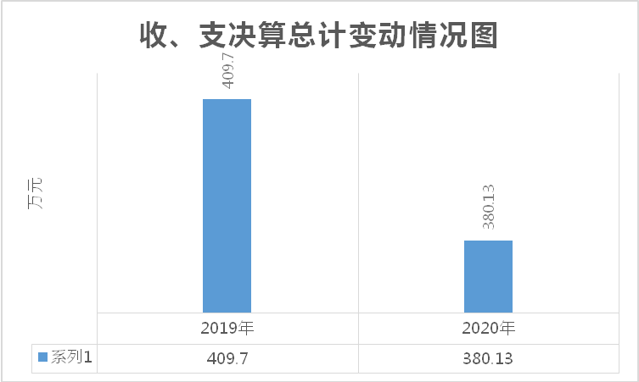
- 收入决算情况说明

2020年本年收入合计350.19万元，其中：一般公共预算财政拨款收入350.18万元，占99.99%；政府性基金预算财政拨款收入0万元，占0%；上级补助收入0万元，占0%；事业收入0万元，占0%；经营收入0万元，占0%；附属单位上缴收入0万元，占**%；其他收入0.01万元，占0.01%。

（图2：收入决算结构图）

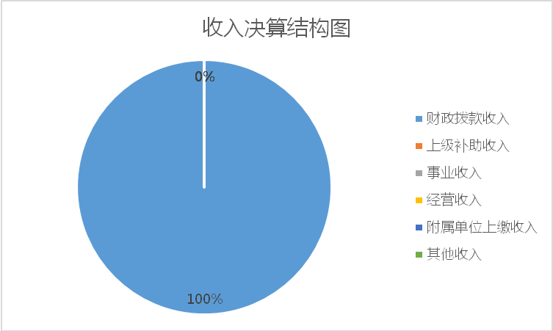

- 支出决算情况说明

2020年本年支出合计359.90万元，其中：基本支出252.21万元，占70.07%；项目支出107.69万元，占29.93%；上缴上级支出0万元，占0%；经营支出0万元，占0%；对附属单位补助支出0万元，占0%。
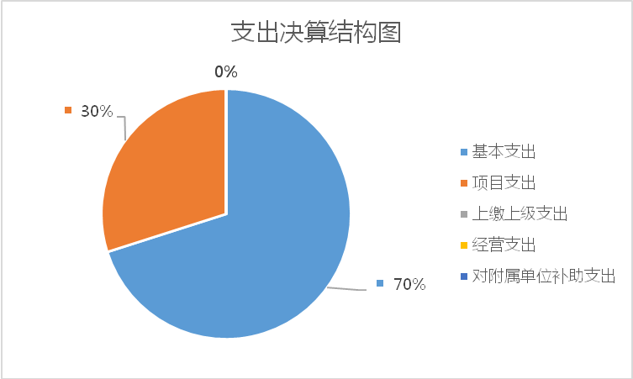（图3：支出决算结构图）

四、财政拨款收入支出决算总体情况说明
2020年财政拨款收、支总计380.10万元。与2019年相比，财政拨款收、支总计各减少29.58万元，增长/下降7.22%。主要变动原因是受疫情影响，外出采样、培训的大幅度减少，支出减少。
（图4：财政拨款收、支决算总计变动情况）
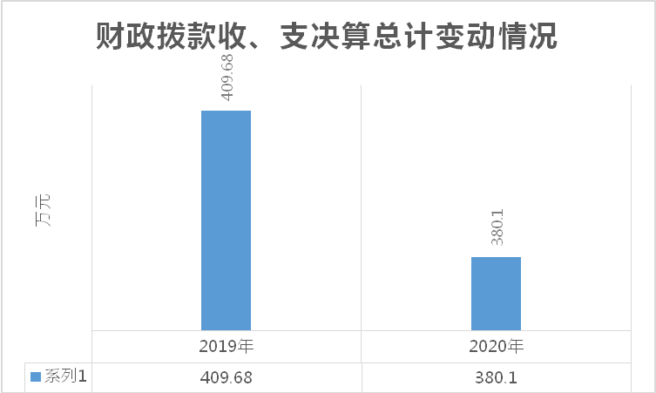

五、一般公共预算财政拨款支出决算情况说明

（一）一般公共预算财政拨款支出决算总体情况
2020年一般公共预算财政拨款支出359.87万元，占本年支出合计的99.99%。与2019年相比，一般公共预算财政拨款减少2.94万元，下降0.81%。主要变动原因是人员经费减少。
（图5：一般公共预算财政拨款支出决算变动情况）

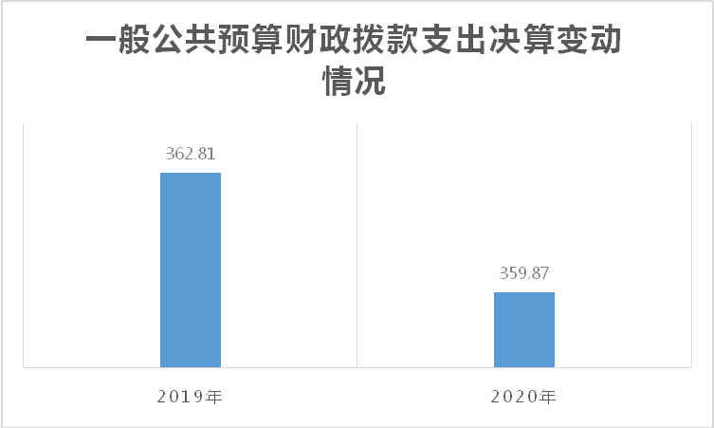

（二）一般公共预算财政拨款支出决算结构情况
2020年一般公共预算财政拨款支出359.87万元，主要用于以下方面:社会保障和就业（类）支出26.03万元，占7.24%；农林水支出315.98万元，占87.8%；住房保障支出17.86万元，占4.96%。
（图6：一般公共预算财政拨款支出决算结构）

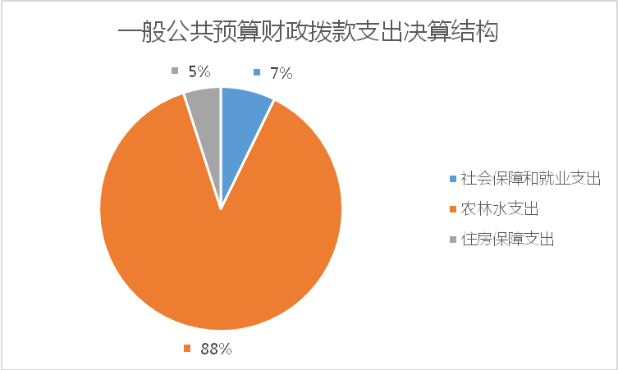

（三）一般公共预算财政拨款支出决算具体情况

2020年一般公共预算支出决算数为359.87，完成预算94.67%。其中：
1.社会保障和就业（类）行政事业单位养老支出（款）事业单位离退休（项）:支出决算为7.27万元，完成预算100%。
2.社会保障和就业（类）行政事业单位养老支出（款）机关事业单位基本养老保险缴费支出（项）:支出决算为18.66万元，完成预算100%。
3.农林水支出（类）农业农村（款）事业运行（项）:支出决算为208.29万元，完成预算100%。
4.农林水支出（类）农业农村（款）农产品质量安全（项）:支出决算为20万元，完成预算100%。
5.农林水支出（类）农业农村（款）其他农业农村支出（项）:支出决算为107.92万元，完成预算81.25%。决算数小于预算数的主要原因是部分项目为跨年度支付。
6.住房保障支出（类）住房改革支出（款）住房公积金（项）:支出决算为17.86万元，完成预算100%。

六、一般公共预算财政拨款基本支出决算情况说明
2020年一般公共预算财政拨款基本支出252.18万元，其中：
人员经费225.48万元，主要包括：基本工资、津贴补贴、、绩效工资、机关事业单位基本养老保险缴费、、其他社会保障缴费、其他工资福利支出、、退休费、、生活补助、医疗费补助、住房公积金、其他对个人和家庭的补助支出等。
日常公用经费26.7万元，主要包括：办公费、水费、电费、邮电费、差旅费、维修（护）费、培训费、公务接待费、劳务费、工会经费、福利费、其他交通费、其他商品和服务支出。

七、“三公”经费财政拨款支出决算情况说明

（一）“三公”经费财政拨款支出决算总体情况说明
2020年“三公”经费财政拨款支出决算为0.98万元，完成预算20.58%，决算数小于预算数的主要原因是公务用车运行维护费减少原因为车辆收回主管部门统一管理，运行经费主要由主管部门列支，故较上年度支出减少；公务接待费减少的原因为受疫情影响，省级例行监测改变抽样方式，来攀抽样减少。

（二）“三公”经费财政拨款支出决算具体情况说明
2020年“三公”经费财政拨款支出决算中，因公出国（境）费支出决算0万元，占0%；公务用车购置及运行维护费支出决算0.86万元，占87.76%；公务接待费支出决算0.12万元，占12.24%。具体情况如下：
（图7：“三公”经费财政拨款支出结构）

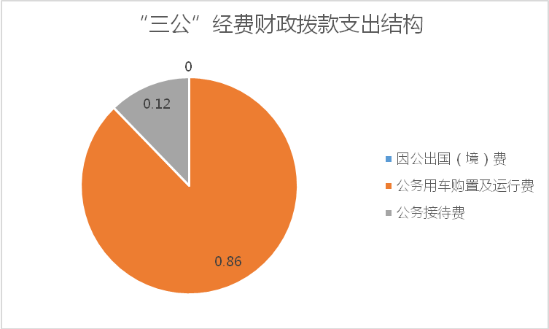

1.因公出国（境）经费支出0万元，完成预算100%。全年安排因公出国（境）团组0次，出国（境）0人。
2.公务用车购置及运行维护费支出0.86万元,完成预算20.09%。公务用车购置及运行维护费支出决算比2019年减少1.21万元，下降58.45%。主要原因是车辆收回主管部门统一管理，运行经费主要由主管部门列支，故较上年度支出减少。
其中：公务用车购置支出0万元。
公务用车运行维护费支出0.86万元。主要用于抽样、调研等所需的公务用车燃料费、维修费、过路过桥费、保险费等支出。
3.公务接待费支出0.12万元，完成预算25.00%。公务接待费支出决算比2019年减少0.11万元，下降47.82%。主要原因是受疫情影响，省级例行监测改变抽样方式，来攀抽样减少。其中：
国内公务接待支出0.12万元，主要用于省级例行监测交叉抽样其他地市州来攀抽样接待费。国内公务接待2批次，10人次（不包括陪同人员），共计支出0.12万元。主要支出为餐费。
外事接待支出0万元，外事接待0批次，0人，共计支出0万元。

八、政府性基金预算支出决算情况说明
2020年政府性基金预算拨款支出0万元。
- 国有资本经营预算支出决算情况说明
2020年国有资本经营预算拨款支出0万元。

十、其他重要事项的情况说明

（一）机关运行经费支出情况
2020年，机关运行经费支出0万元。

（二）政府采购支出情况
2020年，攀西无公害农产品监测中心政府采购支出总额16.96万元，其中：政府采购货物支出0万元、政府采购工程支出0万元、政府采购服务支出16.96万元。主要用于…（具体工作）。授予中小企业合同金额11.98万元，占政府采购支出总额的72.63%，其中：授予小微企业合同金额11.98万元，占政府采购支出总额的72.63%。

（三）国有资产占有使用情况
截至2020年12月31日，攀西无公害农产品监测中心共有车辆1辆，其中：主要领导干部用车0辆、机要通信用车0辆、应急保障用车0辆、其他用车1辆,，其他用车主要是用于抽采样。单价50万元以上通用设备6台（套），单价100万元以上专用设备0台（套）。

（四）预算绩效管理情况。
根据预算绩效管理要求，本部门（单位）在年初预算编制阶段，组织对1项目（实验室运行经费）开展了预算事前绩效评估，对1个项目编制了绩效目标，预算执行过程中，选取1个项目开展绩效监控，年终执行完毕后，对1个项目开展了绩效目标完成情况自评。
本部门按要求对2020年部门整体支出开展绩效自评，从评价情况来看基本完成了各项绩效目标。本部门无专项预算项目，因此未组织开展项目支出绩效评价。
1.项目绩效目标完成情况。
本部门在2020年度部门决算中反映“实验室运行经费”等1个项目绩效目标实际完成情况。
（1）实验室运行经费项目绩效目标完成情况综述。项目全年预算数20万元，执行数为20万元，完成预算的100%。通过项目实施，保证检测实验室按照国家有关检测实验室检测质量保证和计量准确的标准来运行.根据攀枝花市人民政府办公室关于印发《攀枝花市2019年食品安全工作要点》的通知（攀办函〔2019〕24号）、中共攀枝花市委攀枝花市人民政府关于进一步加强食品安全工作创建国家食品安全示范城市的意见（攀委发﹝2018﹞7号），按照创建国家食品安全城市要求，加强农产品质量安全监管，加大监督抽查力度。发现的主要问题：在预算编制过程中对单位发展规划和年度计划把握不足，对可能存在的变量考虑不充分，导致执行过程中出现偏离绩效目标的情况。下一步改进措施：在编制部门预算的时候，仔细分析研究下年度的发展规划和年度工作计划，并结合上年度绩效自评结果，合理规避可能偏离项。
项目绩效目标完成情况表
(2020年度)
项目名称 |  |  | 实验室运行经费
预算单位 |  |  | 攀西无公害农产品监测中心
预算执行情况(万元) | 预算数: |  | 20 | 执行数: | 20
 | 其中-财政拨款: |  | 20 | 其中-财政拨款: | 20
 | 其它资金: |  | 0 | 其它资金: | 0
年度目标完成情况 | 预期目标 |  |  | 实际完成目标
 | 保证检测实验室按照国家有关检测实验室检测质量保证和计量准确的标准来运行.根据攀枝花市人民政府办公室关于印发《攀枝花市2019年食品安全工作要点》的通知（攀办函〔2019〕24号）、中共攀枝花市委攀枝花市人民政府关于进一步加强食品安全工作创建国家食品安全示范城市的意见（攀委发﹝2018﹞7号），按照创建国家食品安全城市要求，加强农产品质量安全监管，加大监督抽查力度。 |  |  | 保证检测实验室按照国家有关检测实验室检测质量保证和计量准确的标准来运行.根据攀枝花市人民政府办公室关于印发《攀枝花市2019年食品安全工作要点》的通知（攀办函〔2019〕24号）、中共攀枝花市委攀枝花市人民政府关于进一步加强食品安全工作创建国家食品安全示范城市的意见（攀委发﹝2018﹞7号），按照创建国家食品安全城市要求，加强农产品质量安全监管，加大监督抽查力度。
绩效指标完成情况 | 一级指标 | 二级指标 | 三级指标 | 预期指标值(包含数字及文字描述) | 实际完成指标值(包含数字及文字描述)
 | 项目完成指标 | 数量指标 | 为农产品安全生产及销售提供检测服务 | 100个 | 1026
 | 项目完成指标 | 数量指标 | 人员培训 | 10人次 | 10人次
 | 项目完成指标 | 数量指标 | 仪器设备检定校准、实验室仪器设备设施维修及更新 | 38台（套）、实验室通风净化装置、净水装置、制气装置耗材更新、实验室辅助设备维修更换、实验室修缮等 | 38台（套）、净水装置、制气装置耗材更新、实验室辅助设备维修更换、实验室修缮等
 | 项目完成指标 | 数量指标 | 收集国家更新的关于农产品质量安全标准和各检测指标检测方法标准 | 20份 | 20份
 | 项目完成指标 | 数量指标 | 检测人员职业健康防护 | 15人 | 15人
 | 项目完成指标 | 数量指标 | 参加实验室能力验证 | 2-3次 | 1次
 | 项目完成指标 | 质量指标 | 实验室能力验证结果 | 合格 | 合格
 | 项目完成指标 | 质量指标 | 委托人员结果满意度 | ≥95% | 100%
 | 项目完成指标 | 时效指标 | 完成时间 | 2020.1.1-2020.12.31 | 2020.1.1-2020.12.31
 | 项目完成指标 | 成本指标 | 检测经费 | 500元/个*100个=50000元 | 75863.12
 | 项目完成指标 | 成本指标 | 人员培训经费（含差旅） | 2000元/人次*10人次=20000元 | 0
 | 项目完成指标 | 成本指标 | 仪器设备检定、校准费 | 300元/台（套）*38台（套）=11400元 | 12910
 | 项目完成指标 | 成本指标 | 职业劳动保护费 | 2400元/人*15人=36000元 | 28626.88
 | 项目完成指标 | 成本指标 | 实验室经费 | 29200元 | 29200
 | 项目完成指标 | 成本指标 | 办公费、食典通软件使用费（用于标准的更新） | 实验室电梯维保费4000元/年；实验室清洁费3200元/月共计38400元；实验室用打印纸、墨等办公用品及相关经费8000元；食典通软件3000元共计53400元 | 53400
 | 效益指标 | 社会效益指标 | 保障农产品质量安全 | 为攀枝花市农业行政管理、行政执法提供技术支撑、发挥市级农产品监测体系效益 | 100%
 | 效益指标 | 社会效益指标 | 推进国家食品安全城市建设 | 强化攀枝花市食品安全监管，从源头严防 | 100%
 | 效益指标 | 生态效益指标 | 减少不合格农业投入品的使用 | 有效控制并减少农药、兽药等有毒有害物质的残留和对农业生态环境的污染 | 100%
 | 效益指标 | 可持续影响  指标 | 增强实验室检验检测能力，确保实验室出具结果的准确性 | 检验检测能力进一步提升 | 100%
 | 满意度指标 | 满意度指标 | 服务对象满意度 | ≥95% | 100%
 | 满意度指标 | 满意度指标 | 主管部门满意度 | ≥95% | 98%

2.部门绩效评价结果。
本部门按要求对2020年部门整体支出绩效评价情况开展自评，《攀西无公害农产品监测中心部门2020年部门整体支出绩效评价报告》见附件（附件1）。

- 名词解释

1.财政拨款收入：指单位从同级财政部门取得的财政预算资金。
2.事业收入：指事业单位开展专业业务活动及辅助活动取得的收入。
3.经营收入：指事业单位在专业业务活动及其辅助活动之外开展非独立核算经营活动取得的收入。
4.其他收入：指单位取得的除上述收入以外的各项收入。
5.使用非财政拨款结余：指事业单位使用以前年度积累的非财政拨款结余弥补当年收支差额的金额。
6.年初结转和结余：指以前年度尚未完成、结转到本年按有关规定继续使用的资金。
7.结余分配：指事业单位按照会计制度规定缴纳的所得税、提取的专用结余以及转入非财政拨款结余的金额等。
8、年末结转和结余：指单位按有关规定结转到下年或以后年度继续使用的资金。
9.社会保障和就业（类）行政事业单位养老支出（款）行政单位离退休（项）:反映行政单位（包括实行公务员管理的事业单位）开支的离退休经费。
10.社会保障和就业（类）行政事业单位养老支出（款）事业单位离退休（项）: 反映事业单位开支的离退休经费。
11.社会保障和就业（类）行政事业单位养老支出（款）机关事业单位基本养老保险缴费支出（项）:反映机关事业单位实施养老保险制度由单位缴纳的基本养老保险费支出。
12.农林水支出（类）农业农村（款）事业运行（项）:反映用于农业事业单位基本支出，事业单位设施、系统运行与资产维护等方面的支出。
13.农林水支出（类）农业农村（款）农产品质量安全（项）:反映用于农产品及其投入品的质量安全评估、监测、抽查、认证、应急处置，相关标准的制定、修订、实施、监管等方面的支出。
14.农林水支出（类）农业农村（款）其他农业农村支出（项）:反映其他用于农业农村方面的支出。
15.住房保障支出（类）住房改革支出（款）住房公积金（项）:反映行政事业单位按人力资源和社会保障部、财政部规定的基本工资和津贴补贴以及规定比例为职工缴纳的住房公积金。
16.基本支出：指为保障机构正常运转、完成日常工作任务而发生的人员支出和公用支出。
17.项目支出：指在基本支出之外为完成特定行政任务和事业发展目标所发生的支出。
18.“三公”经费：指部门用财政拨款安排的因公出国（境）费、公务用车购置及运行费和公务接待费。其中，因公出国（境）费反映单位公务出国（境）的国际旅费、国外城市间交通费、住宿费、伙食费、培训费、公杂费等支出；公务用车购置及运行费反映单位公务用车车辆购置支出（含车辆购置税）及租用费、燃料费、维修费、过路过桥费、保险费等支出；公务接待费反映单位按规定开支的各类公务接待（含外宾接待）支出。
19.机关运行经费：为保障行政单位（含参照公务员法管理的事业单位）运行用于购买货物和服务的各项资金，包括办公及印刷费、邮电费、差旅费、会议费、福利费、日常维修费、专用材料及一般设备购置费、办公用房水电费、办公用房取暖费、办公用房物业管理费、公务用车运行维护费以及其他费用。

第四部分附件

附件1

攀西无公害农产品监测中心
部门2020年部门整体支出绩效评价报告

- 部门（单位）概况
（一）机构组成。攀西无公害农产品监测中心是根据攀枝花市编委攀编发[2002]9号文件成立的，是社会公益性非盈利技术服务、财政全额拨款的副县级事业单位，独立法人，财务独立，根据攀编发[2019]86号文增挂攀枝花市蚕种质量检验站和攀枝花市种子质量检验站。主管部门是攀枝花市农业农村局。
（二）机构职能。负责对攀西地区无公害农产品生产过程的土壤、肥料、水源、农药、饲料、兽药、大气等全方位监测以及农产品上市前的质量监测；负责提出解决生产过程中技术难题的意见和建议；参与制定攀西无公害农产品发展战略、中长期规划及年度计划；参与制定无公害农产品项目的审查、申报以及基地建设。承担全市农产品质量安全检测工作；承担蚕种质量及种子质量检测工作。
（三）人员概况。编制人数 17 人，年末实有人数 16人。

二、部门财政资金收支情况
（一）部门财政资金收入情况。财政资金收入主要为一般公共预算财政拨款收入。
（二）部门财政资金支出情况。
1、年初部门预算安排及支出情况
（1）基本支出安排及使用情况。
年初基本支出主要用于工资福利支出、日常公用支出及对个人和家庭的补助支出，合计261.95万元。
（2）部门预算项目安排及支出情况。
年初项目支出安排资金20万元，主要用于业务运行开支。
2、追加预算安排及支出情况
2020年追加预算主要为人员经费，用于新增在职人员的人员经费等，共计10.23万元。
三、部门整体预算绩效管理情况
1.年初部门预算绩效目标完成情况
（1）产出指标完成情况分析。包括数量指标、质量指标、时效指标和成本指标。
全面完成各项产出指标。完成率100%。
（2）效益指标完成情况分析。包括经济效益、社会效益、生态效益和可持续影响。
本年度社会效益、生态效益指标、可持续影响等指标完成率100%。
（3）满意度指标完成情况分析。
本年度满意度指标完成率100%。
2.市级专项（项目）资金绩效目标完成情况
（1）产出指标完成情况分析。包括数量指标、质量指标、时效指标和成本指标。
市级专项（项目）资金在计划时间内全部完成，时效指标完成率100%。
数量指标完成情况，本年度数量指标共包含6项，其中4个指标完成率100%，其余两个指标，一个为农产品安全生产及销售提供检测服务，计划完成数量为100个，实际完成数1026个，完成率1026%，产生差异的原因为，按照项目预算，能完成的检测数量为100个，按照建设食品安全城市要求，又必须检测足够数量样品，故经费不足部分由省级农产品监测经费补充。另一个为参加实验室能力验证，计划参加2-3次，实际参加一次，原因为省农业厅和省市场监管局联合组织了能力验证，故仅有一次。
成本指标完成情况，本年度成本指标共包含6项，其他2项指标完成率100%，其余4项指标，一个为检测经费（含检测所需药品、耗材、标准品、水、电、劳务费等经费），计划经费5万元，实际使用7.59万元，差异原因为实际检测样品数量增加。第二项为体检费，计划经费3.8万元，实际使用2.86万元，差异原因为2020年度部分职工体检由市里统一安排，故支出减少。第三项为培训费，计划经费2万元，实际培训费由省级农产品监测经费开支。第四项为仪器设备检定、校准费，计划经费1.14万元，实际开支1.29万元，主要原因为市场价格变动。
（2）效益指标完成情况分析。包括经济效益、社会效益、生态效益和可持续影响。
本年度社会效益、生态效益指标、可持续影响等指标完成率100%。
（3）满意度指标完成情况分析。
本年度满意度指标完成率100%。
- 结果应用情况。自评结果将用于2020年及以后年度编制部门预算的重要参考和日常管理的标靶，吸取经验，改进工作，让工作与绩效目标匹配，让成果与工作推进互动。
四、评价结论及建议
（一）评价结论。2020年基本完成全年绩效目标。严格执行相关财务管理制度，基本能够按照项目目标开展资金的使用，整体支出情况良好，保证了实验室的正常运行
（二）存在问题。偏离绩效目标的主要原因在预算编制过程中对单位发展规划和年度计划把握不足，对可能存在的变量考虑不充分，导致执行过程中出现偏离绩效目标的情况。
（三）改进建议。在编制部门预算的时候，仔细分析研究下年度的发展规划和年度工作计划，并结合上年度绩效自评结果，合理规避可能偏离项。

第五部分附表

一、收入支出决算总表

二、收入决算表

三、支出决算表

四、财政拨款收入支出决算总表

五、财政拨款支出决算明细表

六、一般公共预算财政拨款支出决算表

七、一般公共预算财政拨款支出决算明细表

八、一般公共预算财政拨款基本支出决算表

九、一般公共预算财政拨款项目支出决算表

十、一般公共预算财政拨款“三公”经费支出决算表

十一、政府性基金预算财政拨款收入支出决算表（此表无数据）

十二、政府性基金预算财政拨款“三公”经费支出决算表（此表无数据）

十三、国有资本经营预算财政拨款收入支出决算表（此表无数据）

十四、国有资本经营预算财政拨款支出决算表（此表无数据）

